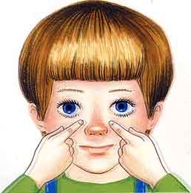
Как сберечь зрение Вашего ребёнка
На родителях лежит ответственность за то, как ребёнок сохранит своё зрение и здоровье.
Если Ваш ребёнок сам жалуется на то, что стал хуже видеть, или Вы сами замечаете ухудшение зрения у ребёнка, то нельзя оставлять это без внимания. Родители обязаны знать, что глаз ребёнка от рождения до 16 лет находится в постоянном развитии. Если есть какая-нибудь врожденная или приобретенная патология, то это не может не отразиться на развитии всей нервной системы.
Кроме того, детские заболевания также негативно отражаются на зрении малыша.
Наиболее тяжёлые заболевания может определить только квалифицированный врач.
Единственный способ заметить начинающуюся неприятность - это провести грамотную диагностику. Родители могут не знать, что есть заболевания глаз, которые можно определить только до 3 лет.
Совсем в раннем периоде может начаться близорукость, но, когда ребёнок идёт в школу, болезнь обычно резко прогрессирует.
В зрительной системе при однообразной нагрузке происходят непоправимые изменения, как например нагрузка при игре или работе за компьютером.
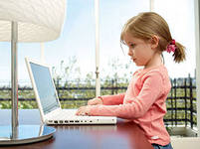
Даже чтение обычных книг лёжа или во время еды недопустимо. На близком расстоянии, при разглядывании текста или картинки на дисплее, нагрузка постоянная и зачастую непосильная, поэтому вся система очень быстро утомляется, что ведёт к близорукости.
Чтобы избежать этого, делайте с ребёнком упражнения для глаз и приучайте к гигиене зрения: правильным навыкам чтения.
Нужно добиваться понимания того, что нельзя читать в транспорте, лёжа и за едой, нельзя долго сидеть за компьютером. Если хочется почитать или поработать за дисплеем, то необходимо принять правильное положение тела, создать достаточное освещение, такие действия должны стать навыком.
Объясните детям, что лучше сохранит зрение, чем потом всевозможными способами восстанавливать его.
При лечении зрения не стоит думать, что можно избавляться от проблемы фрагментами: к величайшему сожалению, при наличии нарушений хотя бы на одном из уровней в любом случае поражается вся зрительная система.

Зрительная гимнастика
Непродолжительная гимнастика - около одной минуты, проста и доступна каждому.
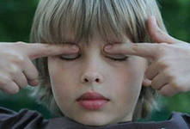
*На счёт 1-4 закрыть глаза, не напрягая глазные мышцы, на счёт 1-6 широко раскрыть глаза и посмотреть вдаль. Повторить 4-5 раз
*Посмотреть на кончик носа на счёт 1-4, а потом перевести взгляд вдаль на счёт 1-6. Повторить 4-5 раз.
*Не поворачивая головы, медленно делать круговые движения глазами вверх-вправо-вниз-влево и в обратную сторону: вверх-влево-вниз-вправо. Затем посмотреть вдаль на счёт 1-6. Повторить 4-5 раз.
*Держа голову неподвижно, перевести взор, зафиксировав его, на счёт 1-4 вверх, на счёт 1-6 прямо; затем аналогично вниз-прямо, вправо-прямо, влево-прямо. Проделать движение по диагонали в одну и другую стороны, переводя глаза прямо на счёт 1-6. Повторить 3-4 раза.
*Не поворачивая головы, закрытыми глазами "посмотреть" направо на счёт 1-4 и прямо на счёт 1-6. Поднять глаза вверх на счёт 1-4, опустить вниз на счёт 1-4 и перевести взгляд прямо на счёт 1-6. Повторить 4-5 раз.
*Посмотреть на указательный палец, удалённый от глаз на расстоянии 25-30 см, и на счёт 1-4 приблизить его к кончику носа, потом перевести взор вдаль на счёт 1-6. Повторить 4-5 раз.

